 |  | Министерство науки и высшего образования Российской Федерации  Федеральное государственное автономное образовательное учреждение  высшего образования  Национальный исследовательский ядерный университет «МИФИ»  Институт Интеллектуальных Кибернетических Систем
Кафедра: | № | 22
Направление подготовки: | 09.03.04 |  |  | «Программная инженерия»
Методы оптимизации
ОТЧЕТ ПО Лабораторной работе № 9
Вариант № ЗРР
Студент: |  |  | Б23-514 |  |  |  |  | Пономаренко Александр Александрович
 |  |  | Группа |  |  |  |  | Фамилия И.О.
Преподаватель: |  |  |  |  |  |  |  | Раменская Алина Владимировна
 |  |  | Подпись |  |  |  |  | Фамилия И.О.
Оценка преподавателя:

Москва, 2025
Теоретические сведения
Имеется однородный ресурс в количестве S единиц, который должен быть распределен между N предприятиями. Использование i-ым предприятием x_{i} единиц ресурса дает доход, определяемый значением нелинейной функции . Требуется найти распределение ресурсов между предприятиями, обеспечивающее максимальный доход.

В данной задачи принятие решений является однократным, а многошаговость вводится формально. Вместо того, чтобы рассматривать допустимые варианты распределения ресурсов между “n” предприятиями и оценивать их эффективность, будем рассматривать следующий многошаговый процесс:
1 шаг состоит в оценки эффективности выделения ресурса на 1-ое предприятие (первое направление);
2 шаг : выделение ресурса на первые два предприятия;
.
.
.
n шаг : оценка эффективности распределения на “n” предприятий.
Следовательно, получаем “n” этапов, на каждом из которых состояние системы описывается объектом ресурса, подлежащим распределению между “k” предприятиями.

Управлениями будут являться решения об объеме ресурса, выделенного k-му предприятию.

Задача состоит в выборе таких управлений, при которых целевая функция принимает максимальное значение.

Для применения схемы ДП погружают данную задачу в семейство задач с любым числом шагов k≤n и любым запасом ресурса .
Пусть - максимальный доход при распределении объема С ресурса между i предприятиями,

,
где максимум берется по всем неотрицательным x_{i} : x₁+...+x_{k}=C.
Следовательно, применение принципа оптимальности приводит к рекуррентным соотношениям:

при допустимых С

, при допустимых С ()

Значение функции вычисляется лишь для данного значения С=S:

Рекуррентные соотношения позволяют вычислить значения ,,…, при всех допустимых С и найти оптимальные политики. Оптимальный доход для исходной задачи определяется значением .
Следовательно, зная можно определить , соответствующее оптимальному решению:
определяется из
определяется из
.
.
.
определяется из

Задача. Задача распределения ресурсов.

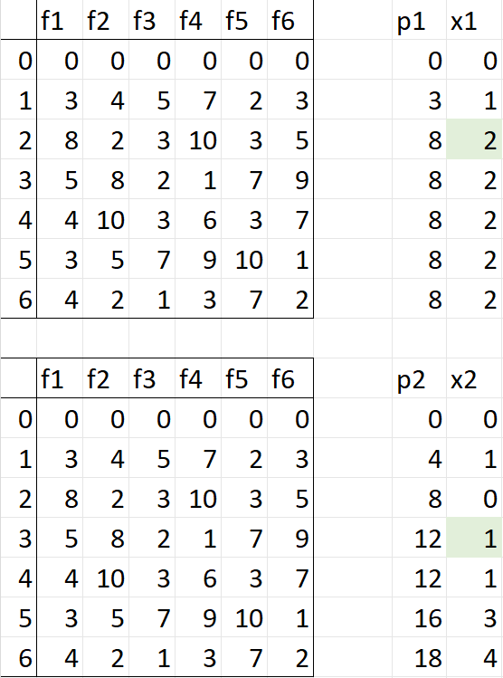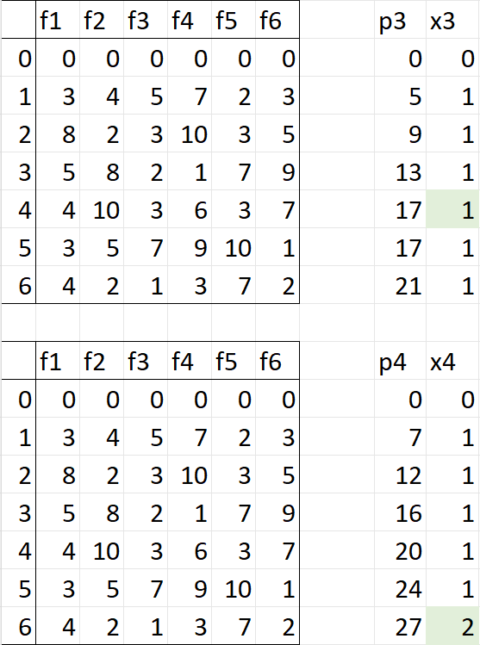
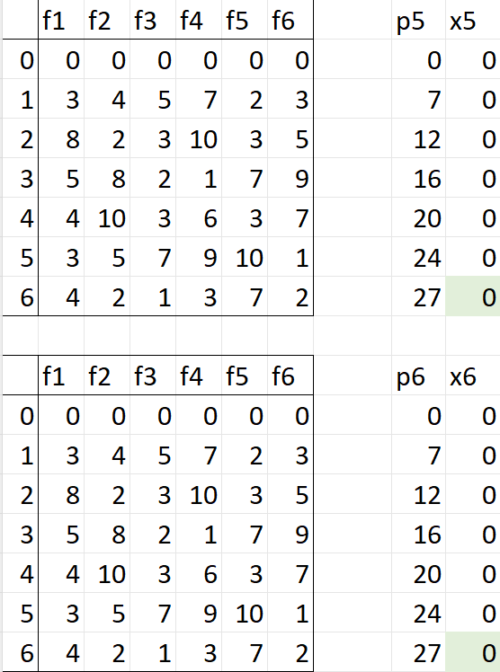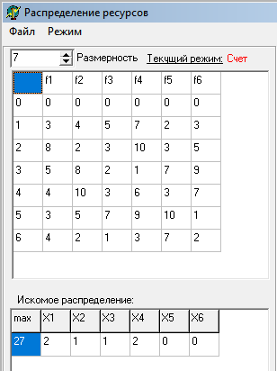

$$\begin{matrix}{\text{X}}^{\text{∗}}\text{=(2;1;1;2;0;0)} \\ \text{F(}{\text{X}}^{\text{∗}}\text{)=27}\end{matrix}$$

Заключение.
В ходе лабораторной работы была успешно решена задача распределения ресурсов методом динамического программирования. Были определены оптимальные объёмы ресурсов, выделяемых предприятиям, при которых достигается максимальное значение целевой функции. Результатом работы стало оптимальное распределение $X^{∗}=(2;1;1;2;0;0)$ с максимальным доходом $F(X^{∗})=27$.
Проделанная работа позволила закрепить теоретические знания о применении динамического программирования к задачам распределения ресурсов, а также развить практические навыки построения и анализа таблиц решений для многошаговых оптимизационных процессов.

